Vypočítajte limity:

limita-postupnosti-1z

UNDEFINEDUNDEFINED

Riešenie:

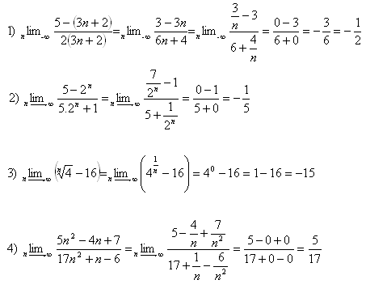

2. Vypočítajte limity:

limita-postupnosti-2z

UNDEFINEDUNDEFINED

Riešenie:

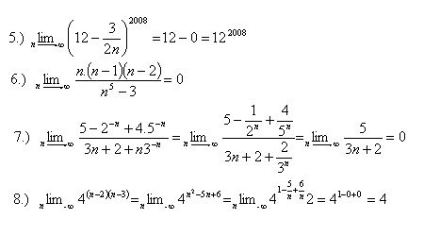

3.Vypočítajte limity:

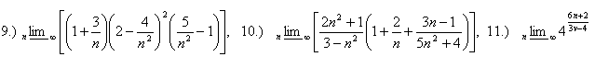

UNDEFINEDUNDEFINED

Riešenie:

